Univerzita Pardubice
Fakulta elektrotechniky a informatiky

Jakub Kolařík

InstantGram
SEMESTRÁLNÍ PRÁCE
Obsah
1 Úvod 3
1.1 Popis aplikace 3
1.2 Rich picture 3
1.3 Architektura 3
2 Analýza 3
2.1 Aktéři systému 3
2.2 UML use case diagram 4
2.3 UML Activity diagram 5
2.4 Databázový model 6
2.5 Story boardy 6
3 Implementace 7
3.1 Adresářová struktura 7
3.2 Ukázky zdrojového kódu 8

Úvod

Popis aplikace
Tato aplikace funguje jako vizuální sociální síť, ve které je možno spravovat privátní a veřejné knihovny obrázků, psát k nim popisky a komentovat je. Uživatelé také mohou tvořit přátelství na síti, čímž si zpřístupní privátní galerii jiného uživatele. Fotkám ostatních uživatelů se dají připisovat komentáře a fotky lze také hodnotit.

Rich picture
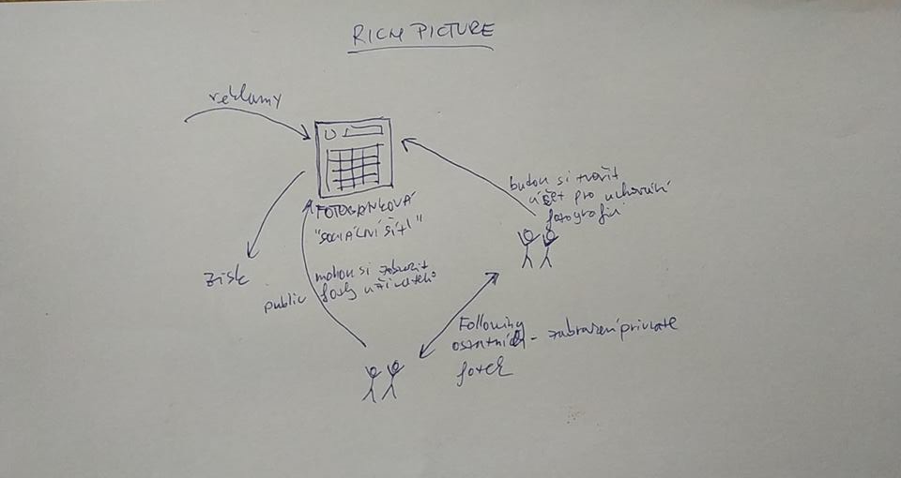

Architektura
Aplikace je napsána za pomocí HTML5, CSS, PHP. Dále je použita databáze MySQL.

Analýza

Aktéři systému
- Neregistrovaný uživatel: Může procházet veřejné knihovny uživatelů, od kterých zná jména. Také se může přihlásit nebo vytvořit účet.
- Registrovaný uživatel: Může nahrávat fotky do své privátní a veřejné knihovny, může k nim psát popisky i komentáře. Dále může měnit své údaje, spravovat své spojenectví, mazat fotky a prohlížet galerie ostatních uživatelů.
- Administrátor: Má stejné možnosti jako registrovaný uživatel, ve svém menu má ale možnost správy uživatelů a import uživatelů pomoci JSON.

  - UML use case diagram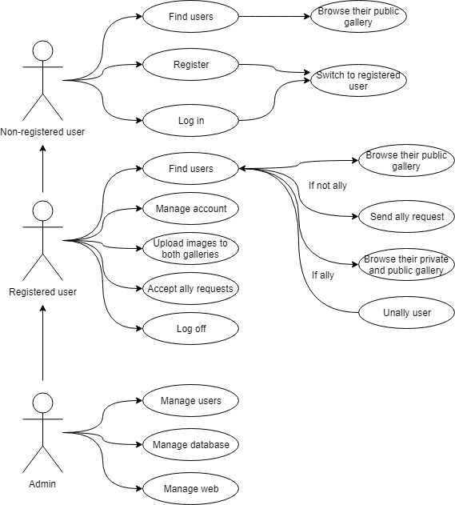

UML Activity diagram

  - 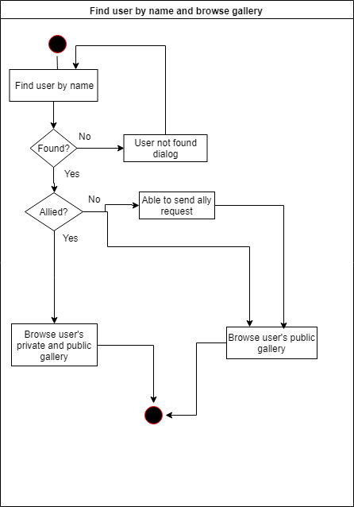

Databázový model
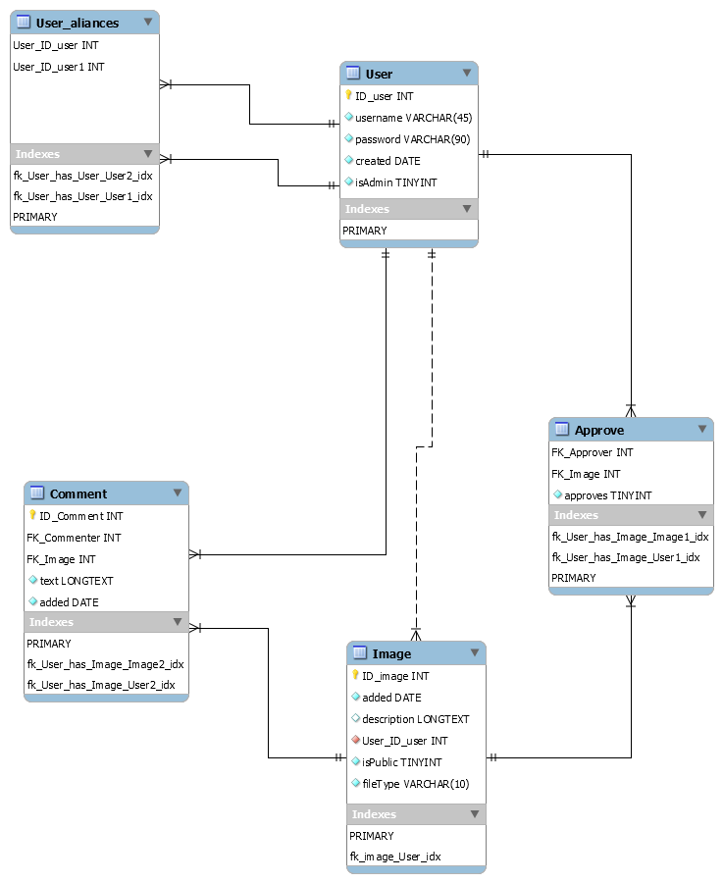

Wireframy a Storyboard
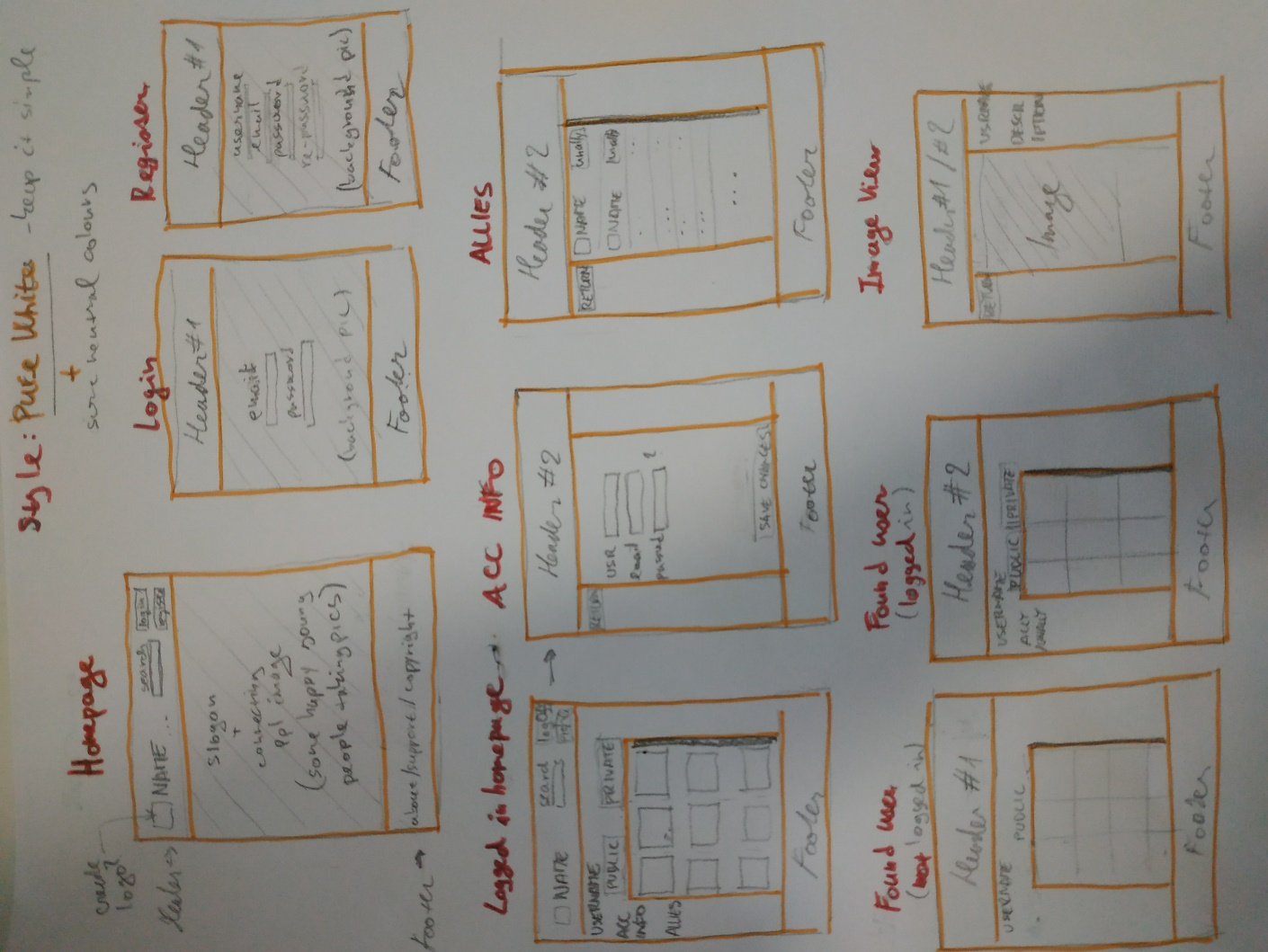

Implementace

Adresářová struktura
  - 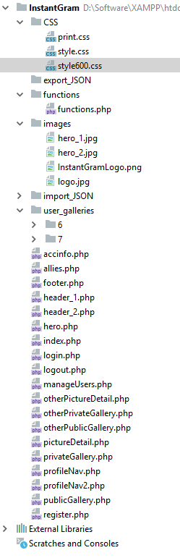

Ukázky zdrojového kódu
